铭烁70复古攻略
- 群文件内有游戏下载器，纯净客户端大小不到4个G，正常网速几分钟就下载好了，自动解压及自动更新。下载时切勿放在C盘噢！长久运营持续推广年费服务器！

- 鼠标右键点击，以管理员方式运行，登录器界面可以注册账号，在群内私聊发放注册码的管理领取注册码，登录即可回忆童年！

- 本服为市面上为数不多真正的纯复古版本，手动升级，各类物品材料及装备都很保值，跟当年国服一样没有任何变态物品。可自由交易，能搬砖！泡点为每分钟10点代币券，可用于购买商城内道具。每晚九点系统自动发放在线低保奖励，周末有疲劳值及经验加成！并为了降低前期大家的刷图难度，部分人偶的使用等级限制已移除，提升刷图速度。

- 异界3、6、8成套，例如以下且套装属性均为大转移后的百花齐放属性，本服不是鬼剑服！
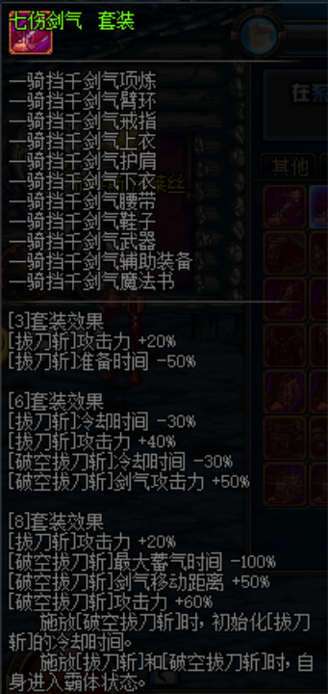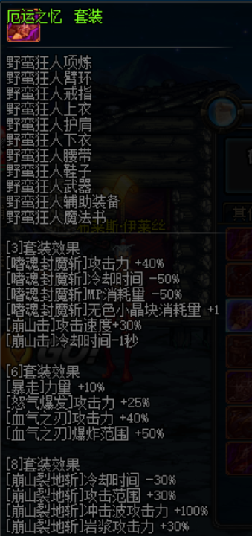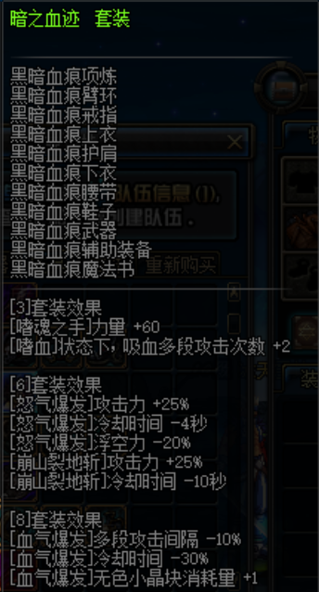
起步攻略
- 注册上线点击赛利亚领取起步称号，助力勇士们刷图升级。
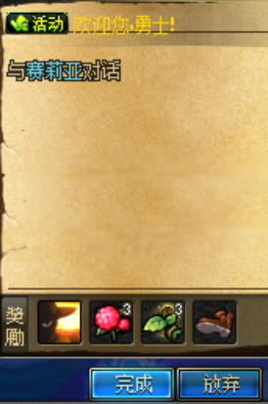
- 每个账号首个角色还可在商城内免费领取一份新手礼包！但每个账号只有一份，请慎重选择哪个角色领取。内含时装代币、升级必备的三种契约、以及黑钻还有助力升级的刷图人偶！
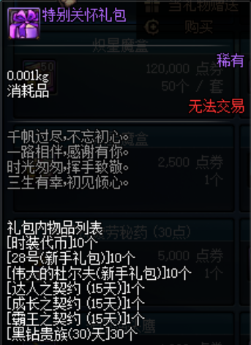
- 常驻活动副本：
南部溪谷：可获得大量深渊派对邀请函
怪物攻城：可获得大量经验且达到击败怪物次数后攻城结束可获得大量奖励
领主之塔：材料兑换强力史诗装备
- 满级后每日必做任务：可获得大量疲劳药、锻造材料、深渊票以及品级调整器
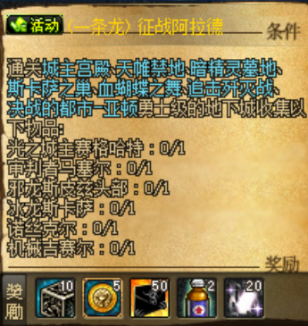
- 每日远古任务：可配合正常任务提高做远古套装的速度
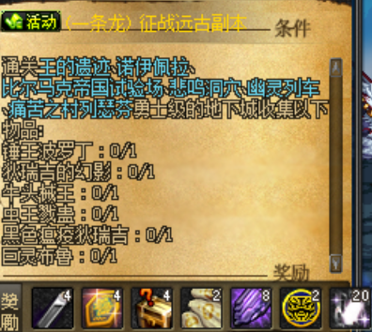
6、变强推荐：陪伴党、微氪、小康、大佬，本服㧤值比例1:1000 、金币比例1:8万（GM不出售）可自由交易，不定期举办PK活动，欢迎搬砖党、技术流入驻。（金币比例会随市场浮动）
陪伴党--每日做完两个一条龙任务、肝属性攻击卡片去卖、搬海上列车各类材料及金币
微氪--每日购买首充即可（拼运气）还能加快升级、与玩家之间买卖交易各类材料物品
小康--购买年套礼包和每日首充，快速升级后可将多余材料物品摆摊出售
大佬--购买商城内可直接购买的礼包、收取各类玩家各种材料无限肝远古图

7、本服纯复古GM绝不出售任何装备、材料，一切全靠勇士们刷图获得或城镇内摆摊交易，也可以在群内艾特管理员按照要求报备进行自由R交易。旨在给兄弟们找寻童年的记忆！
满级后的建议
1、因为前期升级过程中已攒下不少深渊票及其他物品资源，满级后可直接前往进行深渊派对，可获得大量魔法封印装备、有几率爆出强力史诗装备！
深渊一般刷夺回西部线地图，因为到达深渊关卡只需要3点疲劳，而且比较容易！跟国服一样
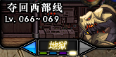
2、防具推荐：前期尽量不浪费资源金币有什么穿什么，满级后可攻克根特或海上列车副本掉落魔法封印，性价比很高！中期可做假猪套3+2

3、重要NPC介绍
凯丽--装备强化
克伦特--装备增幅、打红字、解除红字或扭转
小铁柱--装备锻造（最高锻造七、素喃地区）
歌兰蒂斯--深渊门票兑换、史诗兑换
米内特--黑色瘟疫系列装备、制作设计图购买、材料任务接取
素喃 阿斯卡--青龙、黄龙系列装备购买及制作
占卜师希莫娜--获得领主之塔内兑换材料

4、装备进阶推荐：
武器：
前期有啥穿啥→魔法封印→泰拉石武器→深渊产出神器或强力史诗武器
防具：
魔法封印→→假猪套3+2→黑色瘟疫套装→完美异界8件套
首饰：
魔法封印→基础传承首饰→深渊产出神器或强力史诗→完美异界8件套
- 时装固定后就可以开始细节打造！独有的时装潜能及镶嵌徽章属性细节打造整体可以提升很高的属性！且稀有时装上衣、下衣还可以镶嵌白金徽章！
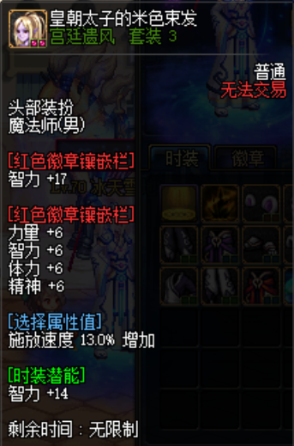
- 每天参与群公告内的一键三连活动还可以获得一个五千点券，每天都可以参加！配合泡点购买时装合成器，白嫖也能穿一身天空套！或者存着买年套！参与后按要求截图私聊三连奖励管理员即可。
- 凯丽商店内有装备继承卷可购买！让大家辛苦的打造不会浪费
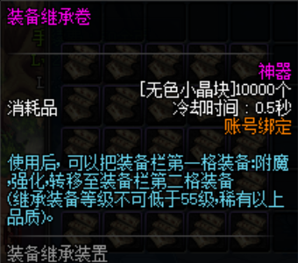
- 时装潜能属性调整可在中期金币无使用场景时去达芙妮商店内购买调整器进行细节打造！
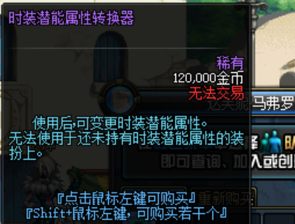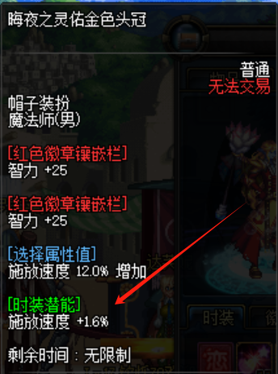
- 刷深渊时，有多余的透明宇宙灵魂可在歌兰蒂斯商店内兑换顶级宠物装备盒子！
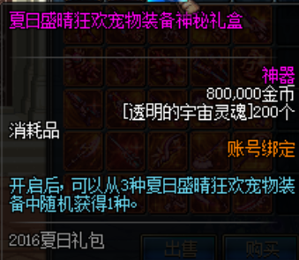

为避免！！！后期！！！枯燥，后期将根据玩家整体进度陆续更新（包括但不限于副本活动、职业平衡、各类好看的时装礼包等等）

预更新内容：（至少开服半年以上才会更新）
巨龙巢穴（锻造材料、巨龙武器、巨龙宝珠）
镇魂曲-魂远古图（镇魂、释魂武器）

游戏内遇到的各种问题或Bug都可以反馈给管理，经核实将逐个解决！！！
我们有专业的团队，专业的技术支持，本服长久运营不跑路，希望大家常驻玩得开心

